Word vs. Latex vs. Markdown
Was ist LaTeX? Nützt es mir? Falls ja, wie bediene ich es?
Enno Nagel
Düsseldorf — 20. April 2023
Table of Contents

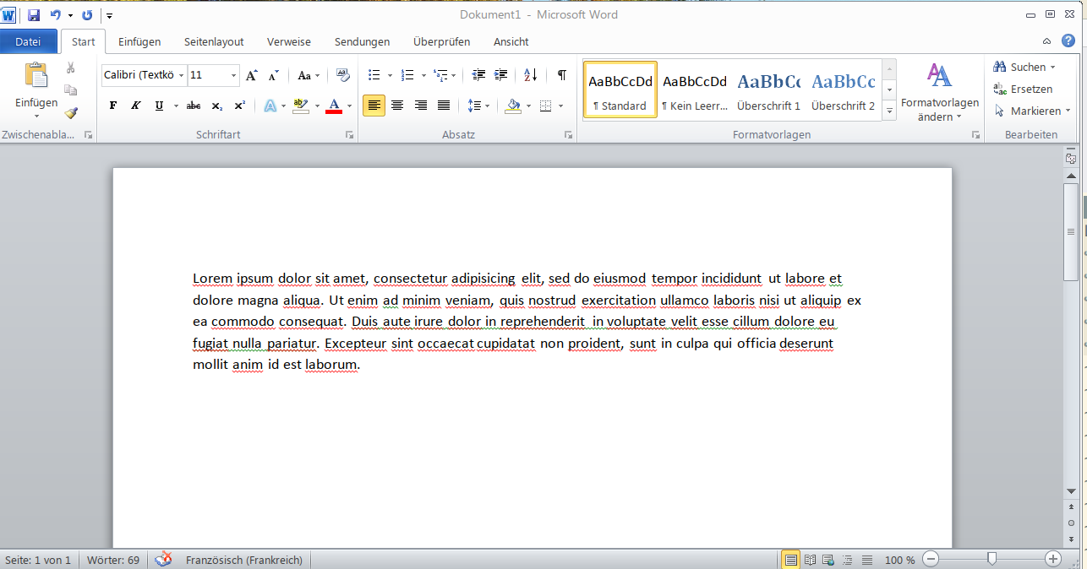
Die Textverarbeitung Microsoft Word

Um ein Dokument mit dem Inhalt Guten Morgen! mit Word zu erstellen:
- Öffne ein leeres Dokument,
- Tipp Guten Morgen!, und
- Speicher es!
Um ein Dokument mit der Aufschrift “Guten Morgen” mit LaTeX zu erstellen:
- Öffne eine leere Datei in TeXstudio, Vim, Emacs, …
- Tippe
- \documentclass{article}
\begin{document}
Guten Morgen!
\end{document}
- Kompilier sie!

Vorteile Textverarbeitung:
- WYSIWYG (= “What you see is what you get”): Das formatierte Dokument sieht aus wie das geschriebene Dokument.
- Drag & Drop, d.h., Intuitiv ein Bild in die Textverarbeitung einfügen und betrachten.
- Standard:
  - Einfacher Austausch von Dokumenten mit anderen, da jeder Word kennt.
  - Zeitschriften, zum Beispiel der Biologie, Institutionen, … akzeptieren nur Dokumente in Word

Nachteile Auszeichnungssprache:
- Komplexer und ungewohnter Einstieg: Benötigt einen Editor, eine Vorlagedatei mit Code und Kompilation dieser.
- Ähnelt dem Programmieren: Man muss die Auszeichnungssprache beherrschen und kann (viele und undurchschaubare) Kompilierungsfehler bekommen (weil man z.B. eine Klammer vergessen hat).
- Starre Formatierung: Viele Formatierungen, z.B. Überschriften, sind schwer abänderbar, um ihre Harmonie zu gewährleisten.
- Isolation: Es ist schwierig, Dokumente mit anderen zu teilen, da nur wenige LaTeX beherrschen.

Vorteile Auszeichnungssprache:
- Erscheinungsbild:
  - überlegene Formatierung
- Verwaltung:
  - Referenzen erstellen, verwalten und zitieren,
  - Indizes erstellen.
- Editieren:
  - Code formatieren,
  - Hierarchie umstrukturieren (Kapitel, Abschnitte, …),
  - Wiederverwendbarkeit
    - zwischen anderen Dokumenten (gleichen Formats)
    - Kompilierung in andere Formate (Slides, Microsoft Word, HTML, …)
- Formeln:
  - Schreiben komplexerer Formeln (insbesondere in LaTeX)

Textverarbeitungsprogramm versus Editor
Microsoft Word, LibreOffice Writer, … lassen Dich schnell ein vernünftig formatiertes Dokument erstellen.
Auszeichnungssprachen wie Markdown oder LaTeX erzeugen eine bessere Formatierung bei höherem (Zeit-)aufwand.
Markdown lohnt sich für komplexe Dokumente mit
- Hierarchie: Kapiteln, Abschnitten, …
- Zitaten, und
- Code, …
LaTeX zahlt sich aus in Dokumenten mit
- vielen Referenzen, und
- vielen Formeln.

Word Formeleditor
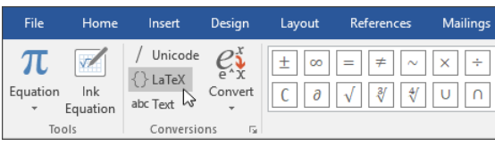
Seit der Version 2019 bietet Microsoft Word auch das Schreiben mathematischer Formeln in der Syntax LaTeX. Im “Latex-Modus” zum Schreiben von Formeln lassen sich auch Formeln aus anderen LaTeX Dokumenten einfügen.
Auf Web2-Unterricht gibt es Tipps zu seiner komfortablen Bedienung.

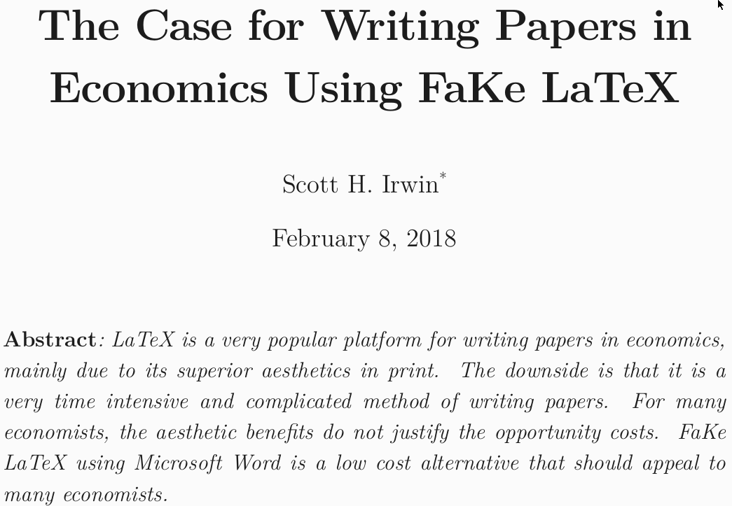
Gewiefte Imitation der Formatierung LaTeXs durch Microsoft Word

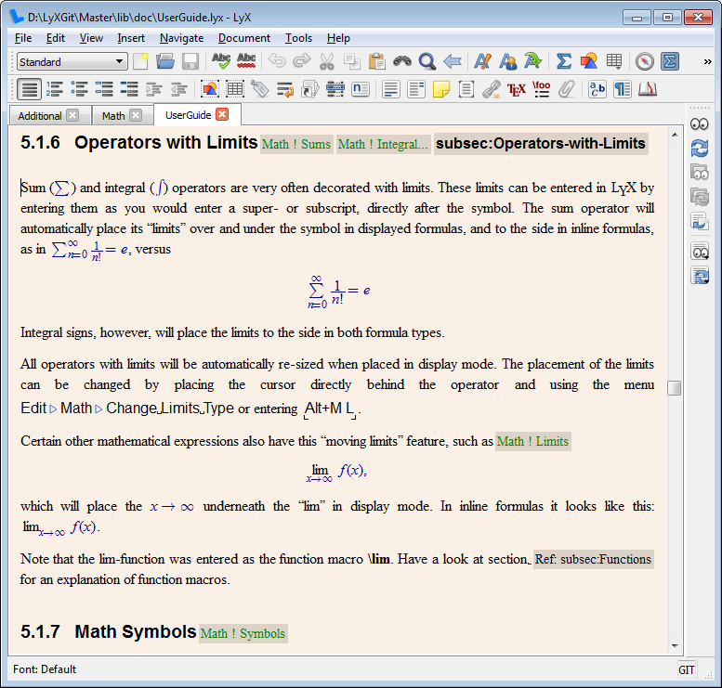
Lyx als Zwischenglied zwischen WYSIWYG und Codebearbeitung

Was ist eine Auszeichnungssprache?
Eine Auszeichnungssprache beschreibt die Darstellung des Inhalts. Alle drei folgenden Markierungen erzeugen: “Das ist wichtig!”
- Für die Formatierung einer Seite, die in einem Browser angezeigt wird, ist in der Sprache HTML verfasst mit der Syntax:
"Das ist <strong>wichtig</strong>!"
- Die Sprache Markdown lässt sich zu HTML kompilieren und hat eine intuitivere Syntax:
"Das ist **wichtig**!"
- Die Sprache LaTeX wird zu PDF kompiliert und hat die Syntax:
"Das ist \textbf{wichtig}!"

Syntax Markdown

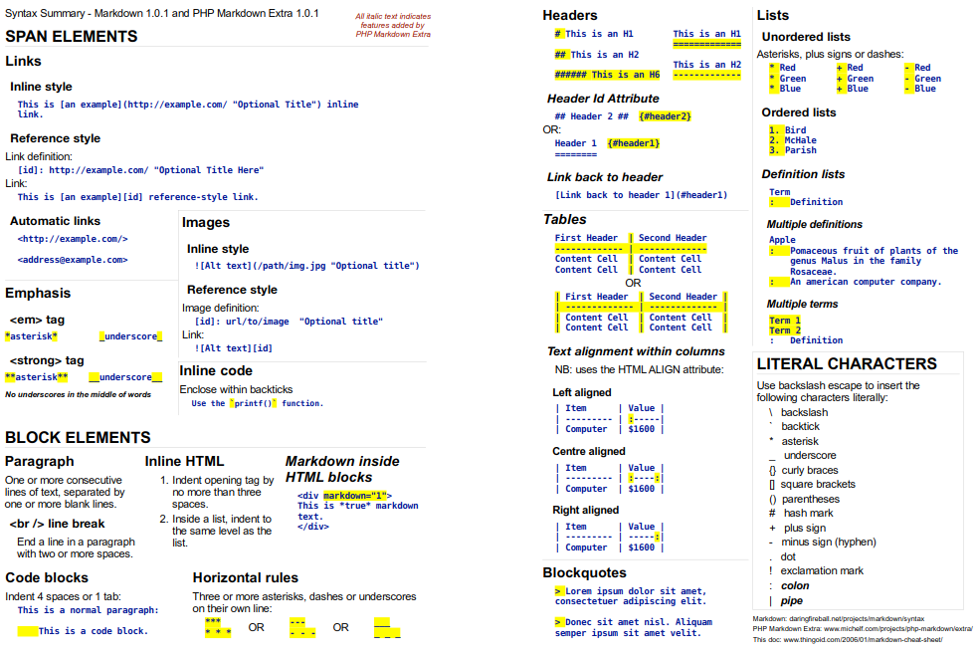
Spickzettel der Markdown-Syntax

# Aufgelistete Elemente hervorgehoben:
- *Gewicht*
- *Größe*
# Aufgelistete Elemente fettgedruckt:
1. **Mutter**
0. **Vater**
# Tabelle
| | Mutter | Vater |
|---------|--------|--------|
| Gewicht | 100 kg | 200 kg |
| Größe | 1,20 m | 2,10 m |

$⤳$

Hervorgehobene Auflistung:
- Gewicht
- Größe

Fettgedruckte Auflistung:
- Mutter
- Vater

Tabelle
 | Mutter | Vater
Gewicht | 100 kg | 200 kg
Größe | 1,20 m | 2,10 m

Pandoc

Was ist pandoc?
pandoc ist ein Programm, das eine Datei von einer Auszeichnungssprache in eine andere konvertiert: Von (unter anderem)
- markdown, HTML, LaTeX, Microsoft Word docx, reStructuredText, textile, Emacs Org-Mode oder EPUB
. . .
nach (unter anderem)
- HTML: XHTML, HTML5, Slides von Slidy, reveal.js
- Textverarbeitung: Microsoft Word docx, LibreOffice und OpenOffice ODT, OpenDocument XML
- PDF über LaTeX
- TeX: LaTeX, ConTeXt, LaTeX Beamer Folien
- E-Books: EPUB Version 2 oder 3, FictionBook2
- Dokumentation: DocBook, GNU TexInfo, Groff man

Was leistet pandoc für mich?
Konvertiert Dateien vom
- Markdown-Format
. . .
in das Format
- HTML5-FORMAT
- Microsoft Word docx, LibreOffice ODT, OpenDocument XML
- LaTeX Beamer Folien
- PDF über LaTeX

Vorteile von Pandoc gegenüber TeX:
- Zugänglichkeit: Markdown-Code ist leicht lesbarer Text.
Im Vergleich zu anderen Auszeichnungssprachen:
- Die Markdown-Syntax ist einfacher als die (La)TeX-Syntax (Selbst der Erfinder von TeX, Donald Knuth, ist erstaunt, dass es so lange gedauert hat, die Syntax von LaTeX durch eine einfachere zu ersetzen).
- Insbesondere ist die Markdown-Syntax viel einfacher als die LaTeX Beamer-Syntax.
- Mathematische Formeln lassen sich in Markdown leichter schreiben als in Word oder Writer, und
- eignet sich besonders gut für kurze HTML-Dokumente wie Blog-Posts.

Nachteile von Pandoc gegenüber TeX:
- Funktionen, die spezifisch für eine Auszeichnungssprache sind, zu der pandoc kompiliert,
  - können in pandoc nicht verwendet werden, oder
  - können nur unter Verlust der Konvertierbarkeit in andere Sprachen verwendet werden. ($⟹$ die Syntax von Markdown ist so eingeschränkt wie die gemeinsame Basis unter all seinen Ausgabesprachen)
. . .
- Pandoc befindet sich noch in der Entwicklung, daher ist:
  - die Dokumentation unvollständig,
  - das Ökosystem der Pandoc-Programme, wie z.B. Editoren, noch unvollständig. Im Vergleich zu TeX:
    - kann man nicht von der Cursorposition in der Markdown-Datei zur entsprechenden Position in der kompilierten PDF-Datei springen; und umgekehrt.
    - Die Erweiterungen für Markdown sind neuer und simpler im Vergleich zu denen für TeX, die erprobt und mächtig sind.

LaTeX-Syntax

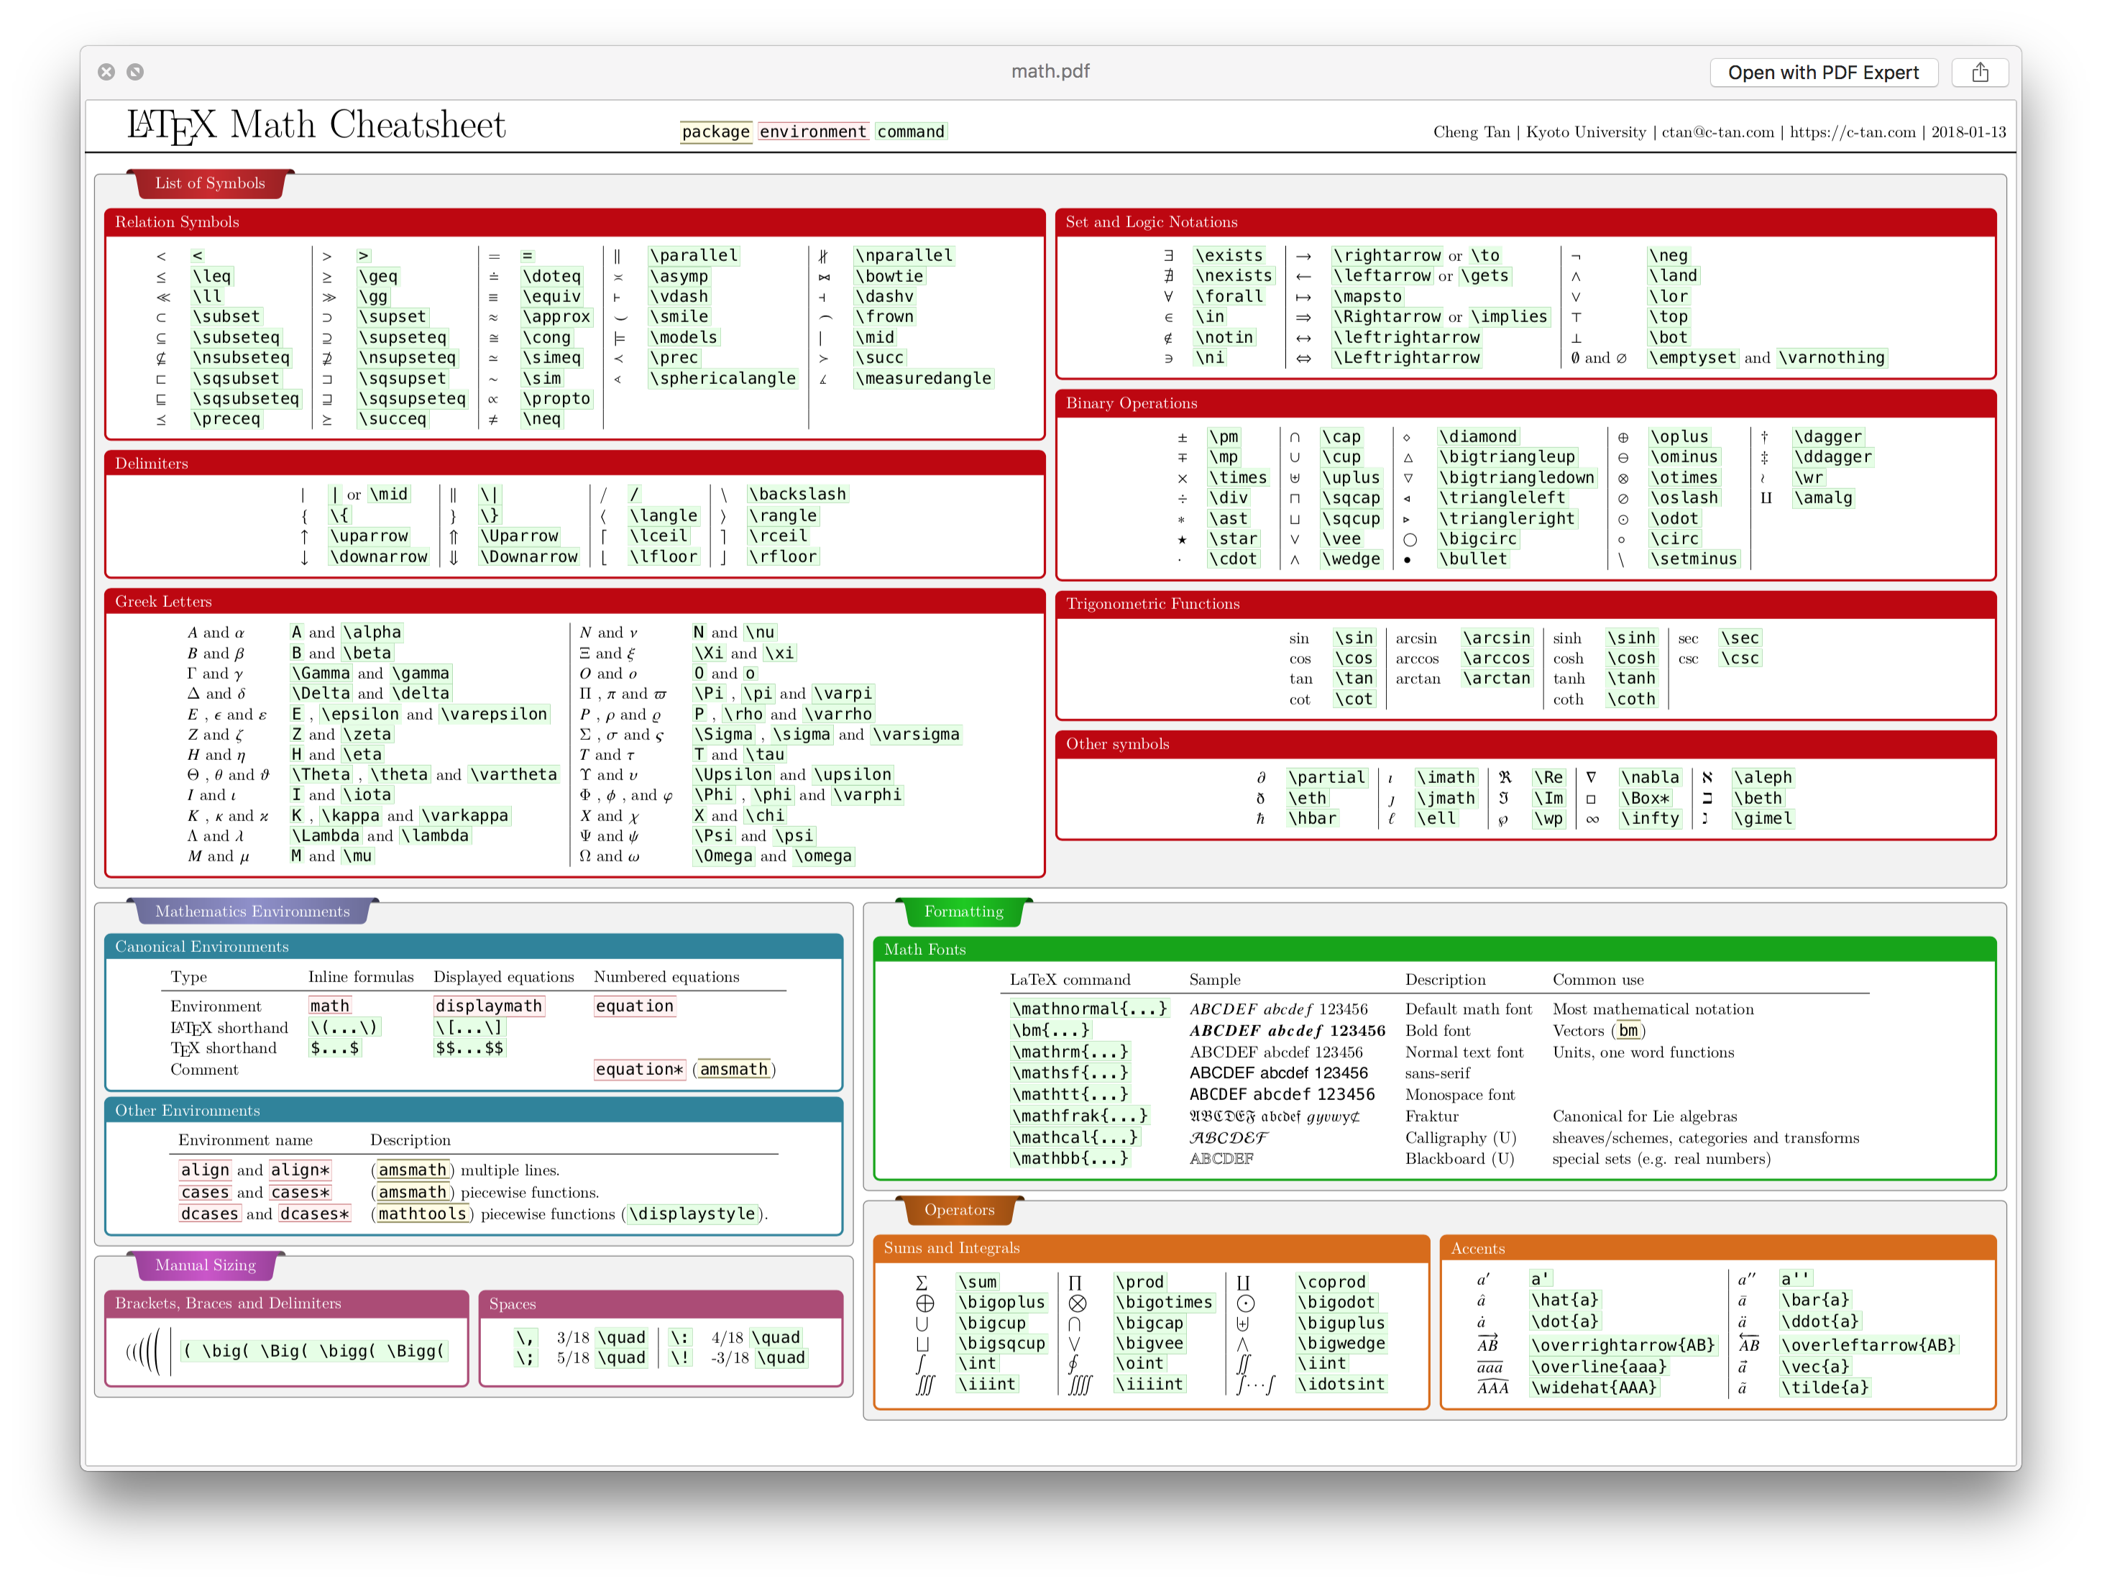
Spickzettel einiger Befehle für Formeln in LaTeX

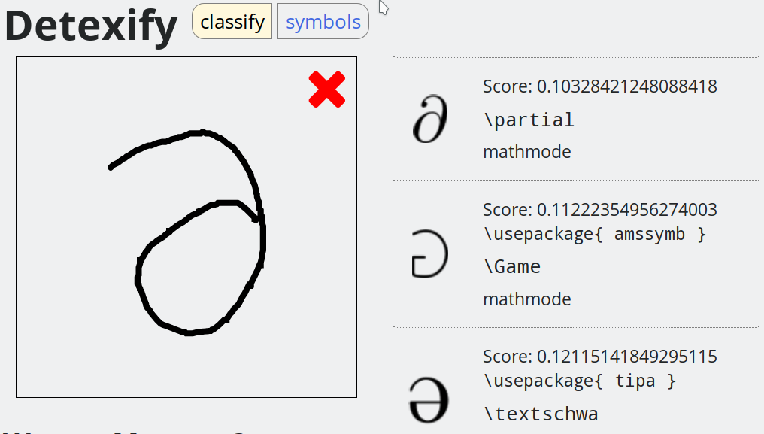
Die Seite http://detexify.kirelabs.org/classify.html findet zu einer Zeichnung eines LaTeX-Symbol den erzeugenden Befehl

Liste und Aufzählung
\section{Hervorgehobene Auflistung:}
\begin{itemize}
\item \emph{weight}
\item \emph{height}
\end{itemize}
\section{Fettgedruckte Aufgelistung:}
\begin{enumerate}
\item \textbf{mother}
\item \textbf{father}
\end{enumerate}

Tabelle
\section{Table}
\begin{longtable}[]{@{}lll@{}}
\toprule
& Mutter & Vater \tabularnewline
\midrule
\endhead
Gewicht & 100 kg & 200 kg\tabularnewline
Höhe & 1,20 m & 2,10 m\tabularnewline
\bottomrule
\end{longtable}
$leadsto$

Hervorgehobene Auflistung:
- Gewicht
- Höhe

Fettgedruckte Auflistung:
- Mutter
- Vater

Tabelle
 | Mutter | Vater
Gewicht | 100 kg | 200 kg
Höhe | 1,20 m | 2,10 m

Formeln
\begin{bmatrix}
x_{11} & x_{12} & x_{13} & \ldots & x_{1n} \\
x_{21} & x_{22} & x_{23} & \ldots & x_{2n} \\
\vdots & \vdots & \vdots & \vdots \\
x_{d1} & x_{d2} & x_{d3} & \ldots & x_{dn}
\end{bmatrix}
$⤳$
$$\left[\begin{matrix}x_{11} & x_{12} & x_{13} & … & x_{1n} \\ x_{21} & x_{22} & x_{23} & … & x_{2n} \\ ⋮ & ⋮ & ⋮ & ⋮ \\ x_{d1} & x_{d2} & x_{d3} & … & x_{dn}\end{matrix}\right]$$

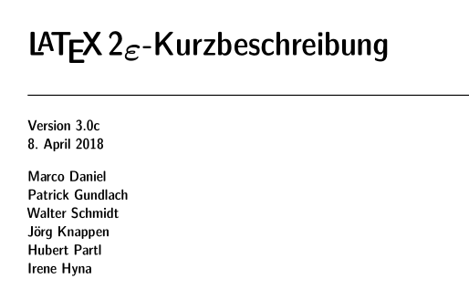
Eine gute Einführung ist die “LaTeX-Kurzbeschreibung” von Oetiker u. a. (1995)

TeX-Editoren

Tastatur-Layout
- Deutsche Tastatur hat
  - tote Tasten: Das einfache Tippen der Tasten ', ^ und ` wird den nächsten getippten Vokal akzentuiert (anstatt das Zeichen zu erzeugen).
  - deutsche Sonderzeichen anstelle in Programmiersprachen gebräuchlicher syntaktischer (Klammer)symbole.
- AltGr-WEur : Dieselben Tasten wie bei der US-Tastatur. Umlaute werden gleichzeitiges Drücken von AltGr (= Alternate Graphics) und dem zugehören Vokal erzeugt und Akzente durch gleichzeitiges Drücken von AltGr (= Alternate Graphics) und ', ^ und `.
Ein amerikanisches Tastaturlayout erleichtert die Eingabe syntaktischer Symbole wie ([{ und }]).

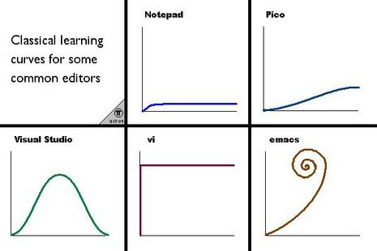
Lernkurven verschiedener Editoren

TeXstudio
- Betriebssysteme: Linux, MS Windows, OS X und FreeBSD
- Lizenz: GPL v2
- Syntax-Hervorhebung
- Auto-Vervollständigung
- Code-Faltung
- SyncTeX, um von der Cursorposition in der TeX-Datei zur entsprechenden Position in der kompilierten PDF-Datei zu springen und umgekehrt.
- Tabellen mit grafischen Symbolen
- Rechtschreibprüfung
- Grammatikprüfung durch LanguageTool.
- Tabellenformatierung
- Referenzvorschau
- Bilder Drag & Drop

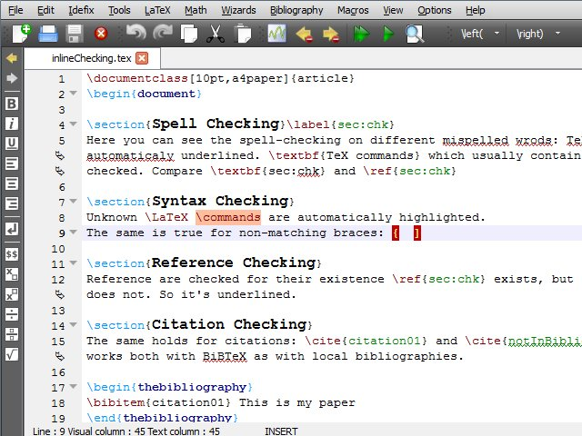
TeXstudios Features

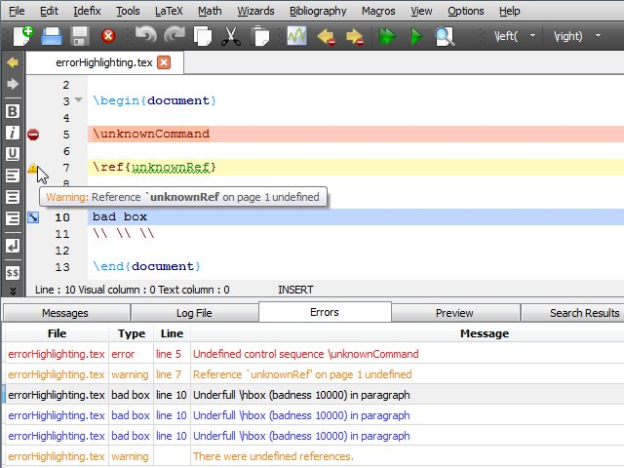
Fehlerbehebung im TeXstudio

Vim mit Vimtex
- Betriebssysteme: Linux, MS Windows, OS X, FreeBSD, …
- Lizenz: Vim (Vim), MIT (vimtex)
- Syntax-Hervorhebung
- Auto-Vervollständigung
- Faltung von Code
- SyncTeX, um von der Cursorposition in der TeX-Datei zur entsprechenden Position in der kompilierten pdf-Datei zu springen und umgekehrt.
- Referenzvorschau
- Rechtschreibprüfung
- Visualisierung mathematischer Symbole

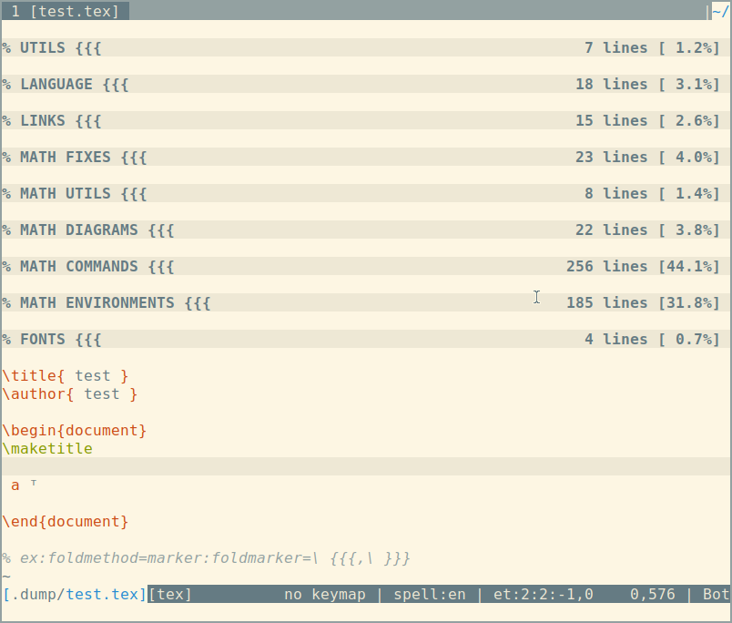
Die Vimtex-Erweiterung im Vim-Editor

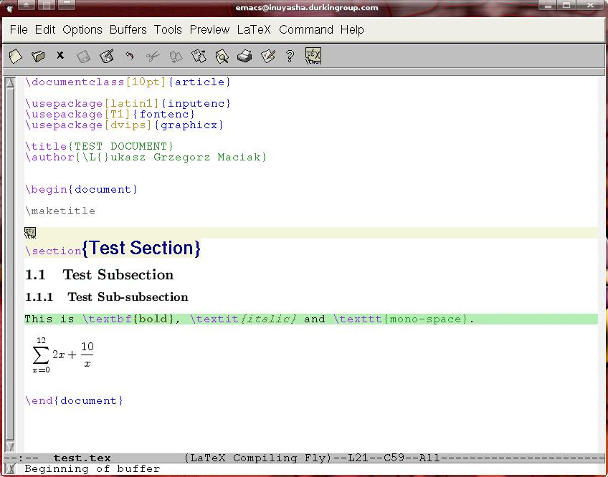
Emacs mit AucTeX, das kompilierte Dokumentausschnitte in der Vorschau anzeigt!

Bibliographische Referenzen
Oetiker, Tobias, Hubert Partl, Irene Hyna, und Elisabeth Schlegl. 1995. „LATEX 2-Kurzbeschreibung“. Betreut von Marco Daniel, Patrick Gundlach und Walter A. Schmidt. http://mirrors.ctan.org/info/lshort/german/l2kurz.pdf.

